**学习主题：歌唱好的春天**

1. **学习目标**

同学们，今天我们学习的主题是《歌唱美好的春天》。这节课我们将在学习歌曲《嘀哩嘀哩》的演唱活动中，认识十六分音符，知道这是一首二段体的歌曲，并能用活泼、自然的声音，有感情的演唱歌曲。

1. **学习活动**

活动1：演唱歌曲中黄鹂鸟叫声的两个乐句，并能准确演唱十六分音符。

活动2：在歌谱中找到十六分音符，并数一数一共出现了几次。

活动3：在歌曲中找出低音sol、la、si，并试着唱一唱歌曲的曲调。

活动4：用活泼、自然的声音，有感情的演唱歌曲。

1. **学习资源**
2. 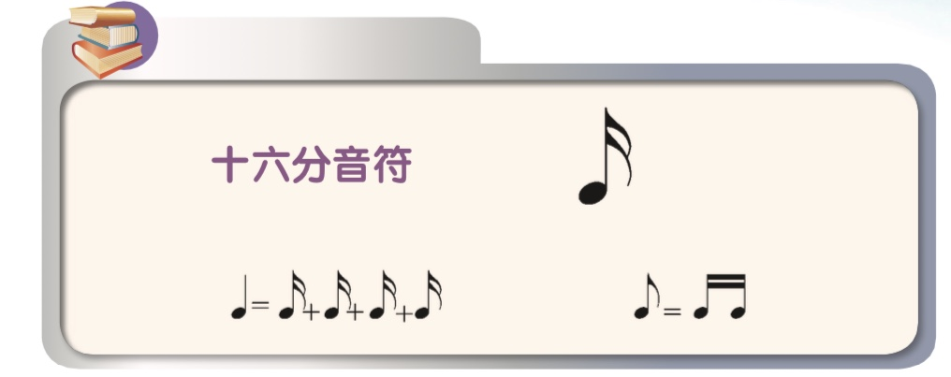**十六分音符**

**2. 《嘀哩嘀哩》歌片**

